Урок з природничої галузі. 2 клас.

Тема: Сонце.

Мета: розширити уявлення учнів про сонце; з’ясувати роль сонця для життя на Землі; формувати уявлення про тінь; розвивати уміння
спостерігати за об’єктами природи; виховувати естетичне сприйняття природи, почуття любова до всього живого; доброту і людяність.

Обладнання: грамзапис «Всесвіт. ПіснеЗнайко», малюнок Сонця, таблиця «Сонячна система».

Хід уроку

I.Організація класу. Фізичні вправи на увагу.

II.Підсумки спостережень. Опис дня за схемою.

III.Самовизначення до діяльності.

1.Робота із загадкою.
Все від нього навкруги
Набирається снаги.
Тільки ранок настає,
Виглянь у віконце!
Всім воно життя дає,
Променисте ……
(Сонце)
2.Вправа на асоціацію.

Мир тепло праця

Здоров’я щастя
Сонце краса

Любов достаток світло

3.Вітання з Сонечком.
-Давайте привітаємось з Сонечком.
Скажемо йому компліменти.
-Хто хоче сьогодні дізнатися про нього більше? Як це будемо робити?

IV. Актуалізація опорних знань.

Крок 1. Я зацікавлююсь проблемою.
Крок 2. Що я знаю про це?
Крок 3. Що я маю дізнатися, щоб вирішити проблему?
Крок 4. Я шукаю відповіді.
Крок 5. Я обговорюю запитання і відповіді в групі.
Крок 6. Я ставлю нові запитання.
Крок 7. Я шукаю нову інформацію.
Крок 8. Я обговорюю рішення проблеми.
Крок 9. Презентую.
Крок 10. Дискутую.

1. Театралізований виступ дітей.
Дійові особи: Сонечко, хмаринка, небо. Діти загадують підготовлені загадки про сонце, хмари, небо.
2.-Про що ці загадки?
- А яке зараз небо, сонце?
-Які відтінки кольорів можна зараз розпізнати на небі?

Висновок: в природі немає одноманітності і це можна побачити спостерігаючи за сонцем , небом.

V. Вивчення нового. Робота за таблицею ( поступове заповнення протягом уроку)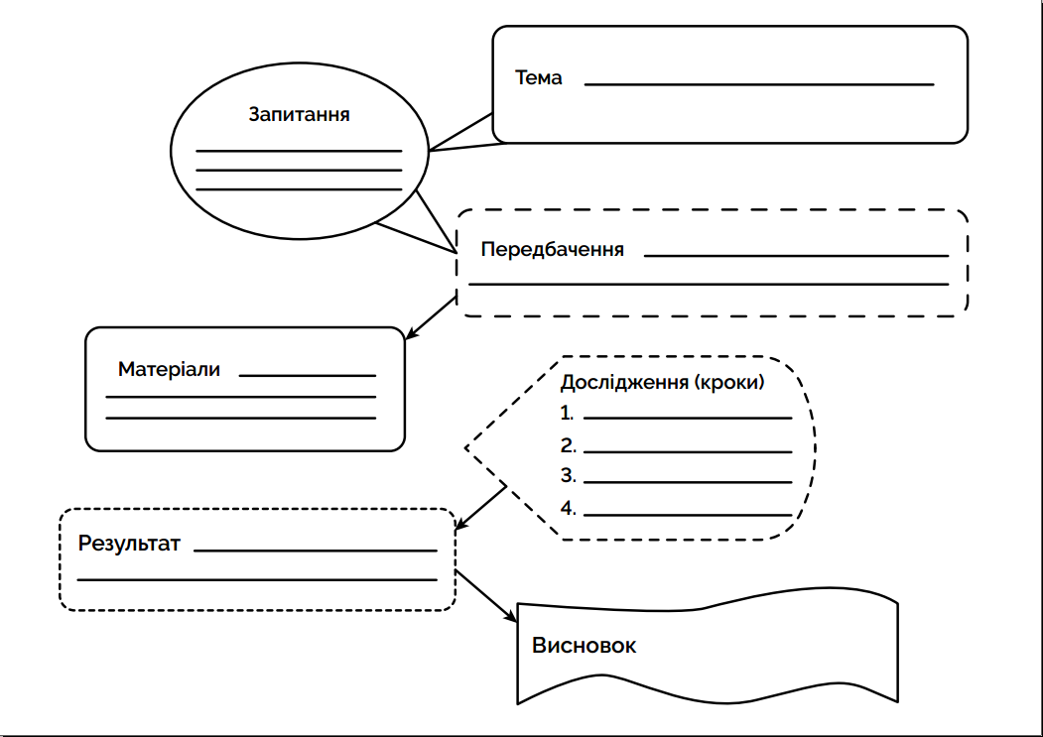

1. Інформація довідкового бюро.(Надають діти, які готували її заздалегідь)

- Учені давно спостерігають за Сонцем. Вони розповідають, що поверхня Сонця нагадує кашу, що кипить, булькає, фиркає. Тільки це газова каша.
Вона дуже гаряча: її температура близько 600 градусів за Цельсієм. Таку температуру навіть важко уявити, все , що потрапляє на Сонце вмить перетворюється на газ.
2.Робота з підручником. Діти читають статтю і роблять позначки: +(я це вже знаю),?(це було для мене новим),!(про це я б хотів дізнатись більше).

3.Робота в групах . Використання матеріалів «ПіснеЗнайко», таблиць «Аналіз понять» ,«Сонячна система» (за вибором дітей).,,ТтТтттТ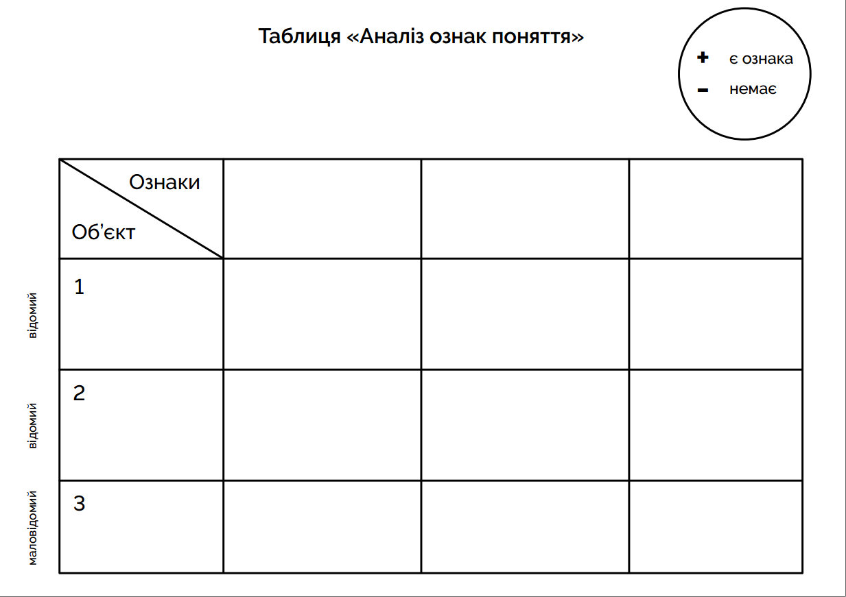

Завдання для груп.
1- ша гр.- Що таке Сонце? Яким ти його уявляєш?

2- га гр.- Що таке енергія Сонця? Чому вона невичерпна?

3- тя гр.- Яким уявляли люди Сонце? Розфарбуй малюнок.

4-та гр. -Які дивні речі коються в житті Сонця?

5- та гр.- Що таке сонячне затемнення ?Сонячні бурі?

6- та гр.- Сонце шкідливе чи корисне?Наведи приклади «так»- «ні».(Робота з «те- таблицею»)

Захист робіт

VI .Хвилинка відпочинку.

-Чи казав вам хтось, що ви унікальна неповторна і цікава людина.
Зараз ви в цьому переконаєтесь. Сядьте зручніше, глибоко вдихніть , заплющить очі , розслабтеся. У глибині кожного із вас ховається неповторне чудове сонечко. Спробуйте побачити та уявити його .Подивіться на нього уважніше. Якого воно кольору, якого розміру? А тепер уявіть, що сонечко має обличчя. Яке воно у нього: сонечко посміхається, сміється, бо воно знає одну велику і важливу таємницю. Обережно-обережно візьми своє сонечко на руки, піднеси його до вуха й уважно послухай, що воно хоче тобі хоче сказати. Нехай сонечко розповість тобі, чому ти така унікальна і неповторна людина. Тихо-тихо скажи собі: «Я –унікальна, неповторна людина». А тепер ти можеш попрощатись зі своїм сонечком і розплющити очі. Я бачу зараз в нашому класі багато- багато сонечок- неповторних людей. Ви можете рости, розвиватися, навчатися. Бажаю вам навчити цьому інших.
2.Діти виконують пісню «Сонце» зі збірника «ПіснеЗнайко».

VII. Узагальнення та систематизація знань.

1. Робота в парі. Робота у зошиті.
2.Робота за таблицею. Учні роблять висновок про те, яке значення має Сонце для життя на Землі.

VIII Підсумок уроку. Рефлексія.
- 1.Уявіть,що вам в руки потрапив сонячний промінчик.
- Куди ви з ним помандруєте?
2.Гра «Продовжи ряд слів».
- Що робить Сонце?(Сходить, заходить, світить, гріє, печ, сміється,поглядає, зігріває, ховається , сумує,радує.)
-Яке буває Сонце?(Ласкаве, гаряче, пекуче,радісне, сумне,лагідне.)

IX Домашнє завдання. Скласти казку «Сонечко і Кульбабка».

Додатковий матеріал

- Сонце – це зірка, величезна розжарена газова куля. Вона найбільша в нашій Сонячній системі. Усі планети обертаються навколо своєї осі і навколо Сонця. Якщо уявити, що Сонце має розмір кавуна, то поруч з ним найбільша планета Юпітер буде мати вигляд невеличкого яблука, а наша Земля – вигляд соняшникового насіння. Тому й сила тяжіння у Сонця превелика. Воно як великий магніт, утримує планети на орбітах, не дає їм розбігтися та полетіти в космічний простір.
Іноді з невідомих причин на Сонці з’являються плями,з надр планети б’ють вогняні фонтани – протуберанці. Сонячні промені стають дуже небезпечними. Вони можуть вбити все живе. На щастя, у Землі є захист - повітряна оболонка, атмосфера, яка не пропускає згубні промені на Землю.
Чи далеко Сонце? Відстань від Землі до Сонця 149600000 км . Пролетіти її можна за 10 років, а сонячне проміння долає цю відстань за 8 хвилин.
Отже, за тисячі кілометрів Сонце посилає свої промені, а разом з ними – тепло і світло, життя світам і планетам, свою любов до всього живого.

